教学单位重修课程线上申请审批流程

审批流程如下：

学生提交送审后，由开课院系的教学秘书审批，教学秘书审批通过后由系主任审批

1. 登录教务系统个人端后切换到管理中心：

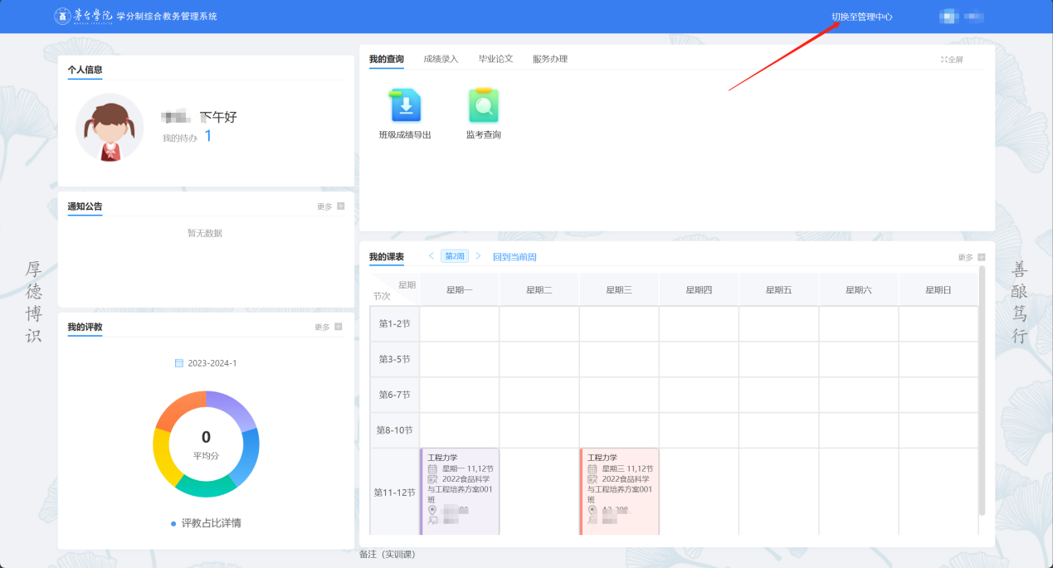

1. 在成绩管理—重修管理—重修成绩录入审批界面找到对应记录进行审批

